Weekplanning
 | 6/11/2017 | 7/11/2017 | 8/11/2017 | 9/11/2017 | 10/11/2017
 |  |  | Morgen toets être – avoir - aller | Morgen dictee
 | Oefenen: la ballade des chiffres | Spelling: H blz 12  Frans: Woorden C5 3x schrijven | Frans: Tekst C5 3x luidop lezen | Spelling: V blz 13
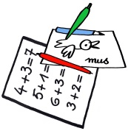 | Morgen turnen

